Cowon_ОбновлениеПО
http://www.cowon.info/viewtopic.php?f=3&t=5

Как обновить прошивку на Cowon A2
admin » 31 окт 2009, 02:48
Многие спрашивают, как правильно обновить прошивку Cowon A2. Помните, что форматировать Ваш A2 не нужно, если Вы хотите обновить прошивку. Форматирование производится только в случае возникновения проблем с плеером. Чтобы просто обновить прошивку следуйте инструкциям в шагах 4-7.
Ниже приведена инструкция по форматированию A2, используя Windows и дальнейшее обновление прошивки/firmware. Пожалуйста, сохраните все данные с плеера A2 перед осуществлением следующих шагов, т.к. вся информация будет удалена. Также убедитесь, что плеер полностью заряжен.
1. Войдите в "Мой компьютер"
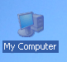
2. Правой кнопкой кликните на устройстве "iAUDIO" и выбирете "Format" / "Форматировать"
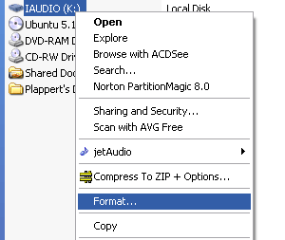
3. Убедитесь, что файловая система установлена как FAT32 и нажмите "Начать"
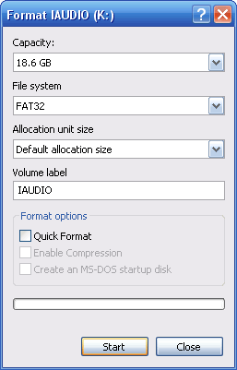
4. Скачайте последнюю прошивку для A2
5. Скопируйте все содержимое из архива с прошивкой в корневую директорию Cowon A2
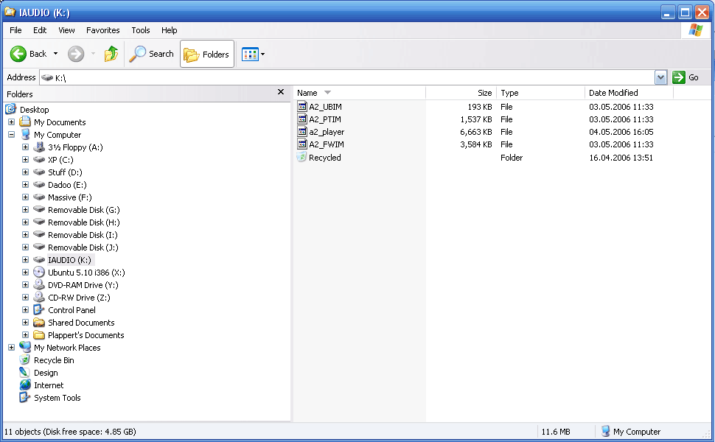
6. Отключите A2 от компьютера.
7. Одновременно нажмите вниз на джойстике и кнопку включения питания. На экране должно появиться оповещение о процессе установки новой прошивки.
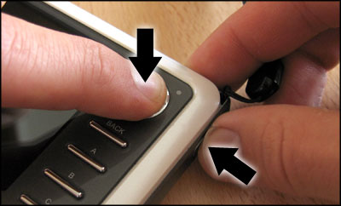
Готово!

Прошивка к COWON A2 v1.91
Внимание! После установки обновления версии 1.87 или выше нельзя устанавливать более раннюю версию прошивки самостоятельно (только в сервис-центре).
После обновления прошивки можно проверить номер ее версии в меню Setup / Information.
Новое в программном обеспечении:
- Исправлено воспроизведение mp3-файлов с переменным битрейтом.
- Исправлено отображение метаданных в файлах Musepack.
- К расширениям Musepack дополнительно к mpc добавлены mp+ и mpp (написание в любом регистре).
- Добавлена поддержка переносов слов в текстах на английском языке.
- Добавлена функция перемещения на нужную страницу в текстовом вьюере.
- Исправлено отображение по-особому закодированных субтитров.
- Исправлена ошибка, приводившая к появлению шума на экране при одновременном просмотре изображений, прослушивании музыки и удерживании нажатой кнопки С.
- Исправлена ошибка, не позволявшая воспроизводить некоторые файлы OGG.
Процесс обновления ПО:
(!) не выключайте питание во время процесса обновления
- сохраните всё содержимое памяти плеера на компьютере;
- полностью зарядите аккумулятор плеера;
- скачайте и распакуйте архив с обновлением;
- соедините Cowon A2 с компьютером и скопируйте все файлы из архива в корневой каталог плеера (верхний уровень структуры каталогов);
- выполните "Безопасное отключение устройства" и убедитесь, что у плеера выключено питание;
- нажмите и удерживайте кнопку селектора (см. фото), одновременно с этим включите питание;
- процесс обновления начнется автоматически, после его завершения плеер перезагрузится.

http://iaudiophile.net/forums/showthread.php?t=12394&page=5
Hi all!
This is my version bootloader to A2.
For his new novel
- Added advanced mode of energy conservation
- Reducing the brightness LEDs through a set time
- Go to sleep through a set time
- Off player a set time
Added setting brightness LEDs
2 - is now the language interface
- English
- Russian
In the browser files normally displayed in English, Russian and Ukrainian file names
- Fixed a problem USB-HOST now inadvertently included functions without external device can be terminated long fingertips A
- Fixed a path to the directory when entering and exiting the directory does not add / .. / to the track.
- Added new configuration elements
Links
http://rapidshare.com/files/49188354/Cowon_v03.djvu Cowon_v03.djvu - Screenshots
http://rapidshare.com/files/49201120...der_A2_v03.zip Bootloader_A2_v03.zip Bootloader for A2
http://rapidshare.com/files/49188780...A2_src_v03.zip Bootloader_A2_src_v03.zip Source Code Bootloader for A2
I am sorry it`s my English

Похоже, что с моим плеером случилось то, о чем упоминал FoxStream
Плеер перестал заряжаться до полной емкости... Причем заметил неделю назад, что заряжается всю ночь, а утром быстрее, чем раньше пропадает одно деление в статусе заряда. А вот теперь - подключаю зарядку, после 5-6 часов(или даже раньше) светодиод красный гаснет, включаю плеер, столбик секунд 10 показывает полный заряд(зелененький), потом резко падает до половины и еще через некоторое время до красного порога, с красным порогом работает около 3-5 часов, при смешаном прослушивании музыки и немного видео.
Это второе несчастье, первое было в марте этого года - бэды на 30Гб харде, тогда купил б/у 20Гб и установил. Плеером пользовался почти кадый день по 2-4 часа, до полной разрядки не доводил. Вот и поминаю производителя - сначала чертыхался, когда откурычивал 4 винта, чтобы заменить хард(кто пробовал - знает о чем я), теперь о несменном аккумуляторе. Плеер не заряжается даже до половины и от USB, нажимание reset картины не меняет. Прошивка FV 1.85E и AV 1.81 от FoxStream, пробовал и с 1.91 через загрузчик от Unknown Artist - одинаково.
Плеер был куплен в ноябре 2006г. Вот и странно, что аккумулятор "приказал долго жить" так рано... У кого еще проблемы с батареей?

Если у кого нибудь появится проблема такогоже рода тоесть ограничение громкости я ее только что решил нужно форматнуть диск и прошить версией1.87 А2 снова делает запрос по региону нужно ставить америка а руское меню вубираем в настройках системный язык помните выбор европейского региона в том числе и россия влечет за собой запуск режима урезки звука а ведь А2 это самый громкий и лучший плеир в мире!!!!!!!!!!!!!!!!!!!!!!!!!!!!!!!!!!!!
Для этого, Игорь, не нужно форматировать диск и перепрошивать. Достаточно войти в меню Настройки->Дисплей->[Оформление] и там выбрать необходимый язык как системы, так и меню.
http://player.ru/printthread.php?t=13872&pp=20&page=259
Сообщение от SLiverNirvan (Сообщение 320676)
Народ ,очень нужна помощь !
вообщем с недавних пор пир подключение через ЮСБ комп определяет плеер как Cypress AT2Lp RC42 и не хочет открывать как раньше (как флешку вообщем) дрова искал ,но не нашёл ,в инете пока нашёл очень мало и ничего не понятно ,кто знает плиз стукните в аську 199714018 (если конечно не лень и готовы помочь) или тут напишите или ЛС , буду очень благодарен ! ЗАранее спасибо всем кто откликнется
*PS тут вроде вро эту проблему ничего не нашёл (

Это называется - слетела прошивка EEPROM в USB контроллере. :) Просто снести устройство в системе, чтобы оно определилось по новой будет недостаточно.
Но ситуация лечиться. Причем довольно легко. ;)
Отсюда качаем файл CY4615B.zip Распаковываем его в отдельную папку на компутере. Подключаем к компутеру Ковон, в диспетчере устройств находим наш Cypress AT2Lp RC42 (со знаком вопроса), жмем обновить драйвер и подставляем ему драйвер из папки Windows Driver распакованного архива. Если напишет, что дрйавер для этого устр-ва установить не удалось, придется установить его вручную - панель управления => установка оборудования => выбрать из списка => добавление нового оборудования => установка оборудования выбранного из списка вручную => USB-host controller => установить с диска => и подсунуть ему требуемый драйвер.
После успешной установки драйвера отключаем (!) Ковон от компьютера. Запускаем программку Primer.exe из папки \Manufacturing Software распакованного архива. На экране появится окно программы с надписью plug in device. Подключаем Ковон - программка его автоматически обнаруживает, автоматически прошивает EEPROM (после чего нижняя надпись загорится зеленым цветом) - и вуалая - наш Ковон снова определяется как HDD Toshiba.:)

FoxStream | 15.03.2008 19:10

Ответ: Cowon Iaudio A2 - 4" экран, 20-30Гб
Цитата:
Сообщение от bbcom (Сообщение 330478)
Ну подскажите плиз про проводок для USB-хоста. Или может быть ссылка какая имеется? :unsure:
Отрезал я USB-мама, и миниUSB-папа, спаял одинаковые по цвету проводки - ничего не заработало. =(

Инструкция по созданию HOST-переходника USB A Female to USB Mini-B Male
http://globster.ru/2008/02/27/how_to_usb2usb/
Оч.подробно, с пошаговыми инструкциями и картинками
http://globster.ru/wp-!!!!!!!/upload...2/img_4025.jpg

gourmand | 03.03.2008 23:03

Ответ: Cowon Iaudio A2 - 4" экран, 20-30Гб
кто-нибудь пытался установить винт большего объема?
читаю описание винта на 60 ГБ
General
MPN: MK6006GAL
Device Type: Hard drive - internal
Width: 5.4 cm
Depth: 7.8 cm
Height: 5 mm - толщина такая же (или ошибка)
Weight: 51 g
Hard drive
Form Factor: 1.8"
но даже если винт на 3 мм толще, это по идее можно обойти, привинтив крышку на резиновую прокладку, вырезать ее дело техники
или там другая проблема будет - к разъему не подключится?

$ergey | 02.02.2008 15:29

Ответ: Cowon Iaudio A2 - 4" экран, 20-30Гб
В патче FoxStream в режиме просмотра текстовых документов отключен автоматический перенос на новую строку непомещающегося в строке текста. Вот и нужно форматировать текст на 53 символа чтобы все помещалось и было видно.
Программа называется TigerPad, ссылка http://tigerpad.narod.ru/download.html

noroleg | 19.02.2008 00:38

Ответ: Cowon Iaudio A2 - 4" экран, 20-30Гб
slavas, Правда перенос одной буквы из некоторых слов остался это может быть как первая буква слова, так и последняя
как это исправить не помню, патч Октопус
С уважением Олег

slavas | 19.02.2008 19:26

Ответ: Cowon Iaudio A2 - 4" экран, 20-30Гб
В архиве с последним патчем от фокса (октопус есть патчик (a2_altWrap) который исправляет этот баг)
т.е.
1. Скопируйте патчер 'a2_Octopus.exe' и (желательно оригинальную) копию
бинарного файла 'a2_player' версии прошивки 1.81 (размер 6.933.564 байта)
в отдельный каталог на своем компьютере.
Если вы применяли свои собственные патчи (замена картинок и надписей),
не беспокойтесь - ваши правки данным патчем затронуты не будут.
Всем кто применяет утилиту iView.exe - после наложения патча пожалуйста не
меняйте картинки с номерами #31, #47 и #49, иначе весь функционал заявленный
в пп.8,10,13 будет утерян.
Если вы используете версию прошивки 1.85/.87/.89/1.91, вы можете без
проблем заменить ваш оригинальный модуль 'a2_player' на правленный бинарный
файл от версии 1.81.
2. Запустите патчер. Нажмите кнопку "Исправить", дождитесь сообщения
"Успешно исправлен !", а затем нажмите кнопку "Выход".
Резервная копия бинарника не делается - он правится прямо на месте.
3. запускаем a2_altWrap. Нажмите кнопку "Исправить", дождитесь сообщения
"Успешно исправлен !", а затем нажмите кнопку "Выход".
вроде так

COWON A2 Octopus patch v.8 http://player.ru/showthread.php?p=295395
Полную 3Мб версию патча (включая уже пропатченный 'a2_player') можно загрузить здесь -> http://rapidshare.com/files/78494649...topus.zip.html
Итак, то что вначале планировалось как комплексный багфикс к предыдущей (финальной) 7-й версии, в итоге выросло в отдельный дополнительный релиз, с чем всех и поздравляю !
1. Прямоугольный 3D-маркер, как мне кажется, все-таки лучше подойдет для альтернативного стиля Главного меню:
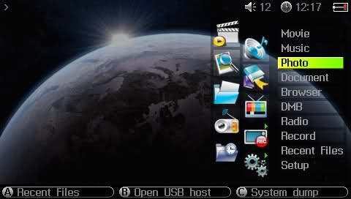
2. Если в ID3 тэгах задан год выпуска альбома (пока только для MP3 файлов), то он показыватся в зоне описания композиции:
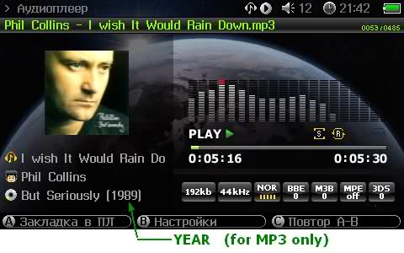
...текущий код обработчика ID3 также извлекает Genre & Track#, но вряд ли кому-то это оч.нужно ?!
3. При копировании файлов между HDD - USB, счетчик числа переданных байт непрерывно показывается в зоне комментация к кнопке "A" внизу:
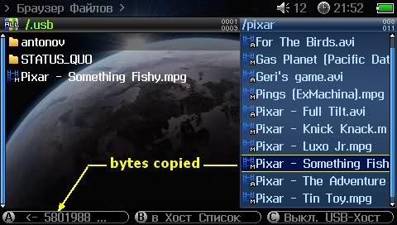
4. И, наконец, симпатичный режим ФОТОГАЛЕРЕИ изображений - уникальная фича данной версии !

Выдержки из 'a2_Octopus.txt':
------------------------------------------------------------------------
Данный патч расширяет мультимедийные возможности плейера COWON A2 для режимов
"Меню"/"Музыка"/"Радио"/"Фото"/"Текст"/"Браузер"/"USB-хост"
На данный момент в версию 8.0 патча вошли следующие изменения для версии
прошивки 1.81:
...
6. Изменен дизайн музыкального плейера - пульт управления выполнен в
прозрачном серо-стальном 3D-стиле и сдвинут немного вниз. Расширена зона
отображения текста для названия композиции, исполнителя и альбома.
Мини-индикаторы режима проигрывания выполнены в цветной гамме.
Для MP3 файлов в скобках дополнительно показывается год выпуска альбома
(если задан в тэгах описания).
...
16. A2 теперь гарантированно выключается при снижении заряда аккумулятора до 0.
В стандартной версии это происходит исключительно при получении сигнала от
спец.регистра LOW_BATT_ALERT, вырабатываемого логикой аккумуляторного чипа
и этот сигнал в принципе должен зависеть от уровня заряда батареи.
При длительной работе в реальных условиях, эта логика может начать сбоить
(как у меня) и просто перестать выдавать такое предупреждение...
Т.о. этим патчем снимается очень опасная проблема, связанная с невидимой и
глубокой разрядкой аккумулятора, которая может вылиться в:
- отсутствие реакции на последующую попытку включения
- неспособность к зарядке A2 через блок питания
- ...и прочие фатальные случаи, о которых пишут в форумах с пометкой
'HELP!'
17. При выполнении операций копирования HDD <-> USB число скопированных байт
непрерывно отображается в зоне комментария к кнопке "A" (слева внизу), что
позволяет более наглядно и надежно контролировать этот затяжной процесс.
Перед этим имеет смысл временно заблокировать автоотключение экрана.
18. Добавлен чрезвычайно удобный режим просмотра графических файлов в формате
фотогалереи (6 миниатюрных картинок на экране) с возможностью пролистывания
в любом направлении и переходом-возвратом в просмотр одиночного изображения.
Для удобства пользователей плеера, дополнительно внесены следующие визуальные
доработки:
- при начальной загрузке плейера теперь отображается логотип OS Linux и
надпись "Octopus patch v.8" для более точного опознания версии прошивки.
Данная информация также доступна в п. "Настройки" -> "Информация".
...
Советы по использованию
-----------------------
...
3. ВНИМАНИЕ: при использовании внешнего USB-UMS накопителя убедитесь,
чтобы СУММАРНОЕ количество файлов на HDD и внешнем USB(FAT32)
не превышало фактически установленный в A2 предельный лимит
в 14996 файлов/каталогов !
...
Клавиша "BACK" отображает Главное Меню не разрывая USB-линк, поэтому теперь
вы сможете (в качестве примера) слушать музыку с USB и одновременно читать
текст с HDD !
Отключение от USB от некоторых моделей накопителей/картоводов больше не
переводит A2 в режим перезагрузки; это расширяет перечень совместимых с A2
устройств.
...
Дополнительные файлы
--------------------
...
Для ликвидация "COWON watermark" при конвертировании видеофильмов с помощью
JetAudio, нужно скопировать 'VideoConvert_WMK_A2.dat' поверх прежнего файла
(10.294 байт) в каталоге установки .\JetAudio.
Убирает 10 сек логотип "COWON" из фильмов, сконвертированных данной программой.
На самом деле, 'VideoConvert_WMK_A2.dat' - это обычный BMP-файл с измененным
расширением.
------------------------------------------------------------------------

Последний раз редактировалось FoxStream; 23.12.2007 в 14:24.

Альтернатива
Цитата:
Сообщение от wonwon
http://www.mediafire.com/?6dwtebclydm
Спасибо!

@ndry | 15.01.2008 18:50

Ответ: Cowon Iaudio A2 - 4" экран, 20-30Гб
Извините пожалуйста! Я хотел бы повторить свой вопрос кто пользует последнюю прошивку Фокса
1) В "Браузере" стали доступны для просмотра файлы с произвольными расширениями. Теперь можно читать содержимое таких файлов, как *.nfo, *.html, *.js, *.cpp, 'read.me' и любых других, имеющих под собой текстовую основу." Это очень здорово. И огромное за это спасибо! да вот только мелочь такая не приятная. читаю я из браузера текст html, ставлю закладку в плейлист. в недавних файлах отображается закладка. При выкл/вкл плеера, закладка таинственным образом исчезает как из плейлиста, так и из недавних файлов. Т.е. хотелось бы конечно читать html файлы, а не просматривать и создавать закладки чтобы они после выключения плеера не исчезали. Если это возможно сделать, или разъяснить, заранее спасибо.
2) У меня съемный винт Fujitsu на 40 гигов. Формат FAT32. Накидал туда в папках концерты, клипы, кино, в обще всячину всякую. Цепляю к хвосту минут 5 жду и не фига! Выход нашел. Выгрузил все это видео что в папках было, из папок, просто на винт. Цепляю снова и через секунду открывает все. Т.е. чтобы к хосту цеплять винт папок не создашь, или у меня винчестер такой. Потому что хотелось бы и музыку на винт и фото и видео, а без создания отдельных папок - это не получится.
P.S.
Помогите пожалуйста разобраться. Не игнорируйте пожалуйста. Вопросы то адекватные. Хотелось бы адекватных ответов.
Буду признателен.
Заранее спасибо :)

pepk | 16.01.2008 00:19

Ответ: Cowon Iaudio A2 - 4" экран, 20-30Гб
@ndry, в принципе эти вопросы надо адресовать к Фоксу, т.к. он систему "раскрутил" и знает ее подноготную в отличии, например, от меня, которому может это и интересно, но не по зубам... :)
Могу высказать предположения.
По первому вопросу. Фокс сделал возможным чтение практически любых файлов, содержащих хотя намек на текст. Думаю, что просто напросто отключил файловый фильтр, а закладки скорее всего привязаны только к текстам в тхт-формате. Поэтому и не сохраняются закладки. Стоит только изменить расширение файла на тхт, как закладка наверняка сохранится.
По второму вопросу. В ОС этой игрушки существует ограничение га количество файлов/папок - что-то около 10000 кажется. На 40-ке общее количество, включая количество на самом ковоне, не превышает это ограничение? Кстати, а он - 40ик - точно открывается? Может он в состоянии инициализации? Т.к. чем больше файлов/папок в совокупности, тем дольше (чувствительно причем) он открывается.
Цепляться к именам файлов/папок, думаю, не стоит.
Могу предложить попробовать пристегнуть винт под FAT16 и посмотреть что получится.
slavas | 12.01.2008 18:37

Ответ: Cowon Iaudio A2 - 4" экран, 20-30Гб
1) Приемлемую читалку (тхт файлов)
2) Увеличения памяти радиостанций и их диапазона
3) Возможность копировать с хоста в обе стороны или просматривать мультимедиа файлы прямо с карт памяти не копируя их на хард!!!
4) Интерфейс!!!
5) Предворительный просмотр фоток
6) показывает сколько байт скопировалось на хост
7) исправлен алгоритм защищающий плеер от глубокого разряда батареи
8) и тд...
Вообщем не представляю А2 без патчей фокстрима =)

Diversion | 12.01.2008 18:51

Ответ: Cowon Iaudio A2 - 4" экран, 20-30Гб
а вернуть к изначальному варианту можно если что?
если у меня 1.91 то без проблем могу ставить бинарный файл прошивки 1.81 (как в инструкции?)

Xromosoma | 12.01.2008 19:07

Ответ: Cowon Iaudio A2 - 4" экран, 20-30Гб
Diversion, Вернуть можно,можно поставить несколько прошивок сразу( с помощъю загрузника)!!!Для того чтобы поставить патч надо взять файл a2_player от прошивки 1.81!!!он вроде есть в архиве с патчем!!!)))))
FoxStream | 27.12.2007 02:10

Ответ: Cowon Iaudio A2 - 4" экран, 20-30Гб
Цитата:
Сообщение от Sergey_4563 (Сообщение 296883)
...
То есть патч изменяет только оформление, некоторую функциональность и улучшает работу USB-хоста, а аудио-видео кодаки остаются от той прошивки, на котрую он (патч) установлен?

Все именно так, слово в слово - лучше не скажешь !
Давайте вообще попытаемся разобраться, с чем мы имеем дело, работая с COWON A2. Лично я пользуюсь следующей схемой:
1. Hardware (HW) - аппаратная часть, т.е. железка
2. Firmware (FW) - прошивка системного уровня - загрузчик и сама OS Linux на сжатом RAM-диске + встроенные драйвера, сервисная утилита U-Boot, шрифты, BMP-заставки и т.п.
3. Software (SW) - пользовательское графическое приложение GUI shell.
Аппаратная часть была в двух версиях - 1 и 2. Сейчас все мы пользуемся 2-й версией железки. Но обладатели 30Гб A2 могут посмотреть на покупную коробку - там изображено Главное меню не из 10, а из 6 позиций !
Это и было начальное меню для 1-й версии плеера - в ней отсутствовал DMB телеприемник и WakeUp timer (таймер автоключения A2 по расписанию). Помните, что сейчас A2 в выключенном состоянии вовсе не "спит", в нем продолжает работать таймер автоключения (м.б. за счет остаточного заряда батареи ?).
3-я версия железки - это скорее всего и есть нынешний COWON A3 с улучшенным процессором и экраном.
Firmware опознается по букве, идущей вслед за цифрой № версии. У всех на слуху буквы "E" и "F". Но до этого были "D", а перед ней, скорей всего и "A"(альфа ?), "B" и "C".
Включает в себя - player thread(?) image (A2_PTIM = gzip'ped RAMdisk + BMP-картинки "склеенные" вместе), U-Boot image (A2_UBIM), firmware image (A2_FWIM = A2_PTIM + A2_FONT "склеенные" вместе).
Начиная с версии 1.61E, FW-версию легче всего опознать по 3-й букве с конца файла в модуле A2_UBIM.
Внутри одной версии FW мы обычно получаем от COWON'a несколько графических версий 'a2_player' разного уровня продвинутости (1.59D, 1.61E ... 1.91F). Опытным путем все вы выяснили, что FW более поздних выпусков обратно совместимы, т.е. FW версия "F" поддерживает пользовательские модули 'a2_player' от версий "E". Именно поэтому мой патч v.1.81 может успешно работать на версиях прошивки с E[1.61] по F[1.91].

Mzybin | 27.12.2007 15:16

Ответ: Cowon Iaudio A2 - 4" экран, 20-30Гб
Eleks, друг я давно и вполне успешно читаю книжки, переводя их в формат PNG, с помощью проги Rasterbook, с CSD форматом посоветую больше не заморачиваться - только зря потратишь время, ДежаВю перевести в CSD можно, но результат получается ужасный.
А теперь о грустном: если кому нужно скачать новый патч Фокса сделал дополнительное зеркало: http://ifolder.ru/4740141.
Дружно говорим Спасибо Фоксу за новый патч!

$ergey | 28.12.2007 00:24

Ответ: Cowon Iaudio A2 - 4" экран, 20-30Гб
FoxStream
Большое спасибо за патч и вообще за информацию на форуме. Все отлично работает.
Если кого то интересует программа для конвертирования в CSD, то это CSDWriter. Можно скачать с официального сайта (http://www.csdcenter.com), но там нужно регистрироваться. Поэтому, кому нужно, я выложил на рапид шару (http://rapidshare.com/files/79469489...r2006.exe.html - сама программа, http://rapidshare.com/files/79469490...eygen.rar.html - генератор ключей).
Есть конечно и CSD mTrans, которая с плеером идет, но например у меня она неправильно устанавливала драйвер своего принтера и поэтому не работала. А эта работает

Leva | 27.12.2007 15:54

Ответ: Cowon Iaudio A2 - 4" экран, 20-30Гб
Цитата:
Сообщение от Eleks (Сообщение 297139)
Книги в DJVU совсем не читаются, перекодировать нельзя, а ОЧЕНЬ хочется. Может кто подскажет ЧО ДЕЛАТЬ-ТО?

Есть очень красивый способ: скачиваете Iview, открываете им djvu файл, через меню View/Multiple pages/Extract All pages имеете каждую страничку документа в JPG. Закачиваете в Cowon и enjoy the book :D
P.S. Еще желательно тем же Iview повернуть все страницы на 90 градусов и читать в portrait

